**Bài thực hành 01**

**Tạo dự án PHP đầu tiên**

* 1. ***Mục tiêu***
* Biết tạo thư mục dự án, file php và khai báo mã PHP
* Khai báo biến và kiểu dữ liệu
* Biết cách sử dụng echo, print_r() và var_dump()
* Sử dụng mã PHP trong tài liệu HTML
  1. ***Bài thực hành Step by Step***

**Bài 1: Tạo dự án PHP đầu tiên và chạy dự án**

**Sep 1**: Khởi động xampp, start dịch vụ apache, truy cập vào thư mục **xampp/htdocs** và ạo thư mục mới **phpdemo**

**Step 2**: Trong thư mục **xampp/htdocs/phpdemo** tạo file **demo.php** và soạn nội dung code như sau

Mã PHP đặt trong cặp dấu **<?php** php code here **?>**

<?php

    echo 'Hello world, welcome to PHP programing';

?>

Khai báo biến ( có thể chia nhỏ các đoạn php )

<?php $name = "Nguyễn Hoàng Nam

";

$color = 'blue';

$image = 'https://9mobi.vn/cf/images/2015/03/nkk/anh-dep-1.jpg';

// sử dụng từ khóa echo để in giá trị tại bất cứ đâu bạn muốn

echo $name;

?>

<!-- In tại thẻ html & thuộc tính của thẻ -->

<h1 style="color:<?php echo $color;?>">

<?php echo $name;?>

</h1>

<!-- In tại value của input -->

<input type="text" value="<?php echo $name;?>">

<!-- In tại thuộc tính src của img -->

<img src="<?php echo $image;?>" alt="" width="160">

**Step 3**: Chạy dự án PHP bằng cách truy cập **http://localhost /phpdemo/demo.php**

**Chú ý:** Nếu cổng của dịch vụ apache đã cấu hình khác 80, ví dụ 88 thì truy cập [http://localhost:**88**/phpdemo/demo.php](http://localhost:88/phpdemo/demo.php)

* 1. ***Bài tập tự làm***

**Bài 1:** Khai báo các biến: **$name, $age, $email, $phone, $address**. Sua đó in các biến tại các vị trí thích hợp củ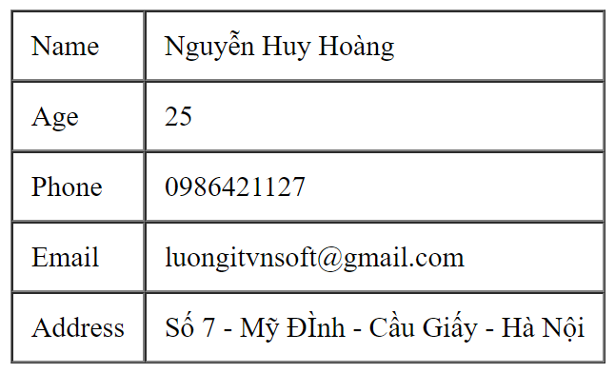a bảng html có cấu trúc sau

**Bài 2:** Khai báo 2 biến **$first_name và $last_name,** sử dụng dấu . để nối giá trị 2 biến để in ra tên đầy đủ

**Bài 3:** Khai báo các biến: **$name, $age, $email, $phone, $gender, $address, $avatar**. Sau đó in các biến tại các vị trí thích hợp của bảng html và form có cấu trúc sau

**Chú ý:** Tại form có biến **$gender** có giá trị 0 hoặc 1, nếu thay đổi giá trị **gender = 0** thì nút radio sẽ checked tại giá trị Nữ, nếu **$gender = 1** hì nút radio checked tại giá trị Nam

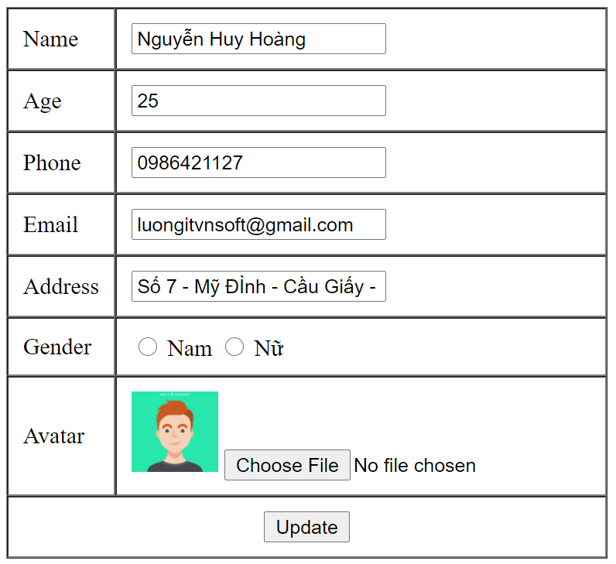

**Bài tập 3:** Khai báo các biến **$color = ‘blue’, $background=’red’**, sau đó in các biến tại thuộc tính style của thẻ div để có kết quả sau

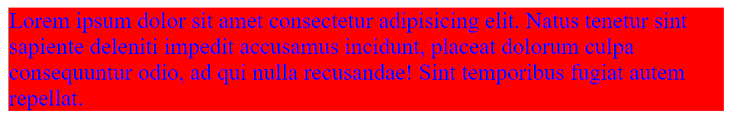

Up